**ΕΡΩΤΗΣΕΙΣ ΠΙΣΤΟΠΟΙΗΣΗΣ ΑΝΤΟΧΗΣ ΥΛΙΚΩΝ.**

**ΕΡΩΤΗΣΗ 26**

**Τι είναι δυναμη, ποια τα χαρακτηριστικα της και τι μεγεθος είναι;**

Η δυναμη είναι το αιτιο που προκαλει την μεταβολη της κινητικης καταστασης των σωματων. Είναι μεγεθος διανυσματικο και εχει τα χαρακτηριστικα του διανυσματος δηλαδη

1. Σημειο εφαρμογης που είναι το σημειο στο οποιο ενεργει η δυναμη

2.την διευθυνση που διερχεται από το σημειο εφαρμογης της δυναμης και συμπιπτει με την ευθεια κατά την οποια τεινει να κινειθει τοσωμα.

3. Την φορα που προσδιοριζει προς τα που τεινει να κινειθει το σωμα στο οποιο ενεργει και

4 το μετρο που είναι η μοναδα μετρησης της δυναμης.

**ΕΡΩΤΗΣΗ 27**

**Να δοθουν οι ορισμοι συνισταμενη δυναμη , αντιθετες και συντρεχουσες δυναμεις**. **;**

Συνισταμενη ενός συστηματος δυναμεων που ενεργουν σε ένα σωμα είναι η δυναμη η οποια μπορει να αντικαταστησει το συστημα του οποιου οι δυναμεις που το αποτελουν ονομαζονται συνιστωσες. Οι αντιθετες εχουν ιδιο μετρο αλλα αντιθετη φορα, οι άλλες την ιδια.

**ΕΡΩΤΗΣΗ 29**

**Τι είναι ζεύγος δυνάμεων ;**

*ζεύγος δυνάμεων είναι ο*νομαζουμε δυο δυναμεις που εχουν ιδια διευθυνση και μετρο αλλα αντιθετη φορα. Μπορουν να ασκουνται σε διαφορετικο σημειο του στερεου σωματος.

**ΕΡΩΤΗΣΗ 30**

**Τι είναι κόπωση ενός υλικού;**

**ΚΟΠΩΣΗ**( FATIGUE )

Η κόπωση = μορφή αστοχίας που εμφανίζεται κάτω από επίδραση δυναμικών και κυμαινομένων τάσεων(π.χ. γέφυρες, αεροσκάφη, εξαρτήματα

μηχανών)

* **εμφανίζεται σε επίπεδα τάσεων σημαντικά χαμηλότερα από την**

**αντοχή σε εφελκυσμόή την αντοχή διαρροής σε στατική φόρτιση**.

* εμφανίζεται μετά από μια μακρά περίοδο επαναλαμβανόμενων κυκλικών τάσεων η παραμορφώσεων.
* είναι η κυριότερη αιτία της αστοχίας των μετάλλων ( ~ 90% των αστοχιών

στα μέταλλα) , των πολυμερών και των κεραμικών (εκτός από γυαλιά).

* είναι καταστροφική και εμφανίζεται πολύ ξαφνικά και χωρίςπροειδοποίηση.
* προσομοιάζει με την ψαθυρηθραύση ακόμη και στα συνήθως όλκιμα μέταλλα : υφίσταται πολύ μικρή η καθόλου πλαστική παραμόρφωση που σχετίζεται με την αστοχία.
* λαμβάνει χώρα με τον σχηματισμό και διάδοση ρωγμών.
* η επιφάνεια θραύσης είναι κάθετηστην διεύθυνση της εφαρμοζόμενης

εφελκυστικής τασης.

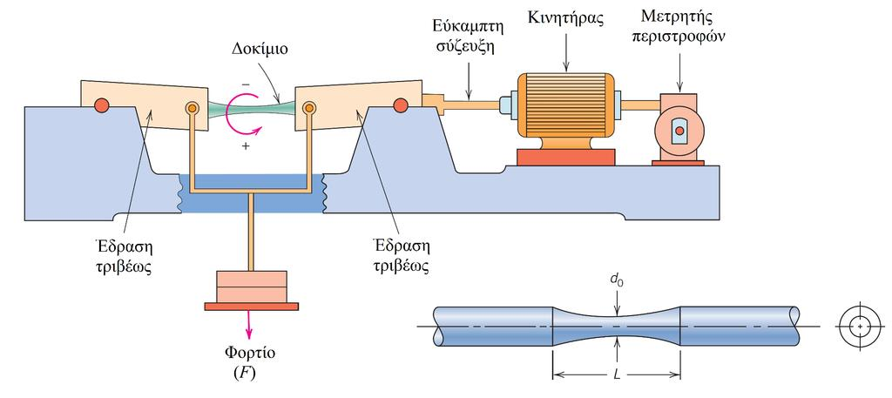

**ΕΡΩΤΗΣΗ 31.**

**Πότε μια δοκός λέμε ότι καταπονείται σε απλή κάμψη;**

Όταν σε μια δοκο ενεργουν δυναμεις καθετα στον αξονα της και προκαλουν αλλαγη του σχηματος αυτης, τοτε η δοκος καταπονειται σε καμψη.

**ΕΡΩΤΗΣΗ 32.**

**Ποια είναι τα είδη στήριξης των δοκών;**

Όπως και με τα δικτυώματα σε κάθε άκαμπτο φορέα απαιτείται η δοκός να είναι σταθερή και ισοστατική:

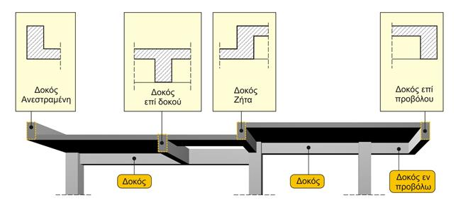

ΣΤΑΘΕΡΟΤΗΤΑ: απαιτείται η δοκός να είναι ένα δομικό στοιχείο και όχι ένας απλός μηχανισμός δηλαδή έχει τις απαραίτητες στηρίξεις (αντιδράσεις) και άκαμπτες συνδέσεις μεταξύ των μελών της κατασκευής (αν υπάρχουν).

ΙΣΟΣΤΑΤΙΚΟΤΗΤΑ: αυτό σημαίνει ότι οι εσωτερικές δυνάμεις μπορούν να προσδιοριστούν μέσω των εξισώσεων στατικής ισορροπίας.

**Ετσι τα ειδη στηριξης των δοκων ειναι οι εξης στηριξεις:**

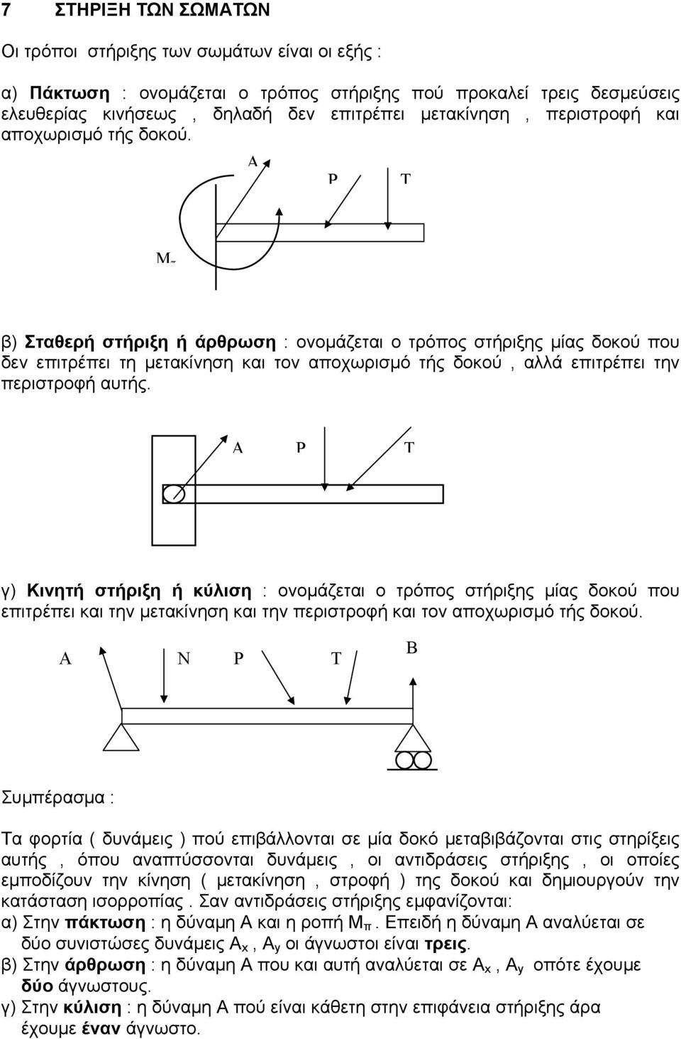

* Κυλιση:στην κύλιση το σημείο στήριξης είναι ελεύθερο να μετακινείταιχωρίς τριβές με τη βοήθεια του εδράνου κύλισης κατά μία μόνο διεύθυνση. Η αντίδραση της κύλισης στη δοκό είναι μία δύναμη που διέρχεται από το σημείο στήριξης και είναι κάθετηστην κύλιση. Συμβολίζεται με VAκαι Ay.

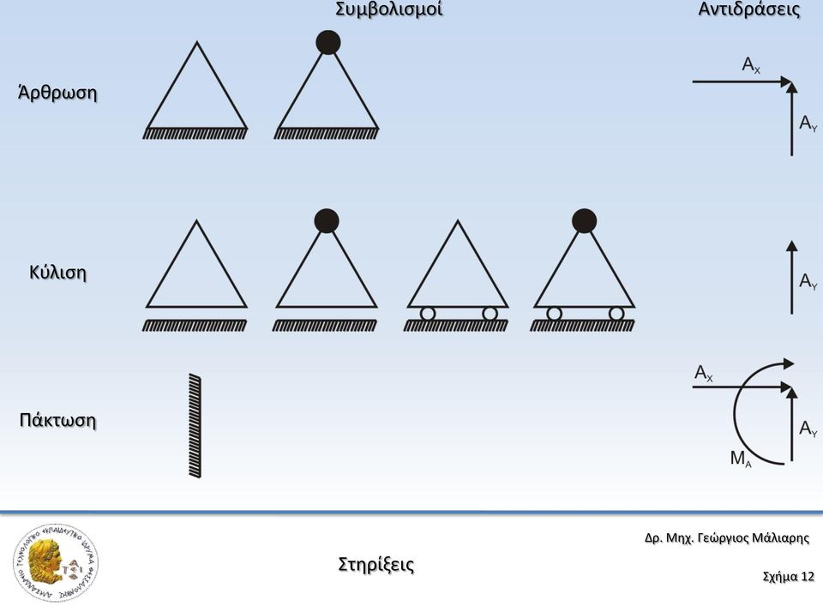

* Αρθρωση:Η άρθρωση επιτρέπει την ελεύθερη στροφή της δοκού. Επιτυγχάνεται με τη βοήθεια ενός πείρου.Η αντίδραση της άρθρωσης έχει οποιαδήποτε διεύθυνση. Αναλύεται συνήθως σε δύοκάθετες μεταξύ τους συνιστώσες, μία οριζόντια και μία κατακόρυφη. Συμβολίζεται με (HA, VA) ή (Ax, Ay).
* Πακτωση:Η πάκτωση δεν επιτρέπει καμία μετακίνηση ή στροφή της δοκού. Οι αντιδράσεις είναι 3 → δύοσυνιστώσες της δύναμης (Ax, Ay)και μίαροπή (ροπή πάκτωσης, ΜΑ). Οι πρόβολοι στηρίζονται με πάκτωση.

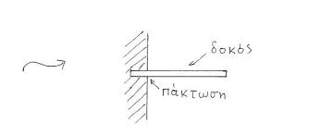

**ΕΡΩΤΗΣΗ 33.**

**Ποια είναι τα είδη των φορτίων;**.

Τα ειδη των φορτιων ειναι τα εξης γνωριζοντας οτι φορτια είναι οι εξωτερικές δυνάμεις που

ενεργούν στα διάφορα σώματα:

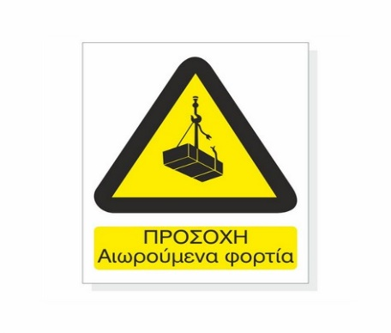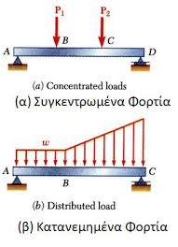

α) Μόνιμα φορτία: είναι εκείνα που δεν μεταβάλλονται, κατά θέση και μέγεθος. Π.χ. το ίδιο βάρος των σωμάτων.

β) Μεταβλητά φορτία· είναι τα μεταβαλλόμενα, κατά θέση και μέγεθος. Π.χ. το αυτοκίνητο που διέρχεται μία γέφυρα, είναι σε σχέση με τη γέφυρα, μεταβλητό φορτίο.

γ) Συγκεντρωμένα και επιφανειακά φορτία είναι αντίστοιχα τα φορτία που ενεργούν σε μία πολύ μικρή περιοχή του σώματος και τα φορτία που ενεργούν σε μία εκτεταμένη περιοχή του σώματος. Τα υποστυλώματα (κολόνες) μιας κατοικίας και η πίεση του νερού στα τοιχώματα μιας πισίνας είναι αντίστοιχα παραδείγματα συγκεντρωμένων και επιφανειακών φορτίων.

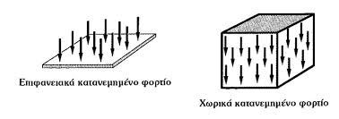

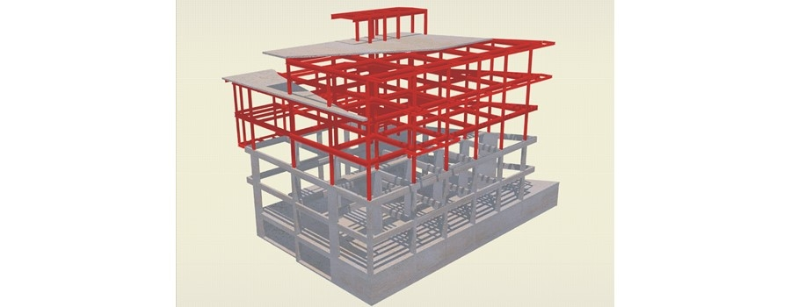δ) Άμεσα και έμμεσα φορτία είναι αντίστοιχα τα φορτία, που δρούν απευθείας πάνω στα σώματα και τα φορτία που δρούν με τη μεσολάβηση διάταξης (άλλου σώματος). Π.χ. το βάρος ενός τραπεζιού και το βάρος των αντικειμένων που έχουν τοποθετηθεί επάνω στο τραπέζι, αντίστοιχα,

ως προς το δάπεδο.

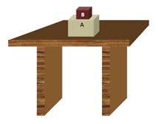**ΕΡΩΤΗΣΗ 34.**

**Ποια είναι τα είδη της κάμψης;**

Κάμψη είναι το αποτέλεσμα κάθετων [δυνάμεων](https://el.wikipedia.org/wiki/Δύναμη) ή [ροπών](https://el.wikipedia.org/wiki/Ροπή) που ασκούνται σε ένα μακρόστενο σώμα. Όπως το σώμα τείνει να καμπυλωθεί στη μία πλευρά του προκαλείται [θλίψη](https://el.wikipedia.org/wiki/Θλίψη_%28μηχανική%29) (συμπίεση) και στην άλλη [εφελκυσμός](https://el.wikipedia.org/wiki/Εφελκυσμός) (τράβηγμα). Η κάμψη προκαλεί την [παραμόρφωση](https://el.wikipedia.org/wiki/Παραμόρφωση_%28μηχανική%29) ή ακόμα και την θραύση του σώματος. 1. Καθαρη καμψη. Μια ροπη.Η ραβδος καμπυλωνεται. 2.εγκαρσια,καθετες στον γεωμετρικο αξονα.3. επιμηκης φορτια κατά μηκος γεωμετρικου αξονα.4. μεικτη εκεντρα φορτια οριζοντια και καθετα στον γεωμετρικο αξονα

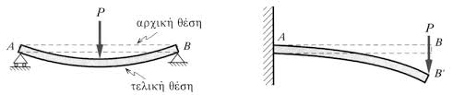

Τα ειδη καμψης ειναι τα εξης:

* Κάμψη προβόλου

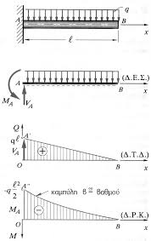

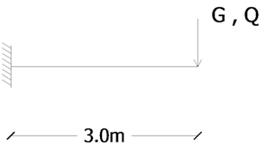

* Ελεύθερη κάμψη, κατά την οποία το έλασμα έρχεται σε επαφή με τρεις μόνο

περιοχές του εργαλείου και η γωνία κορυφής του πάνω τμήματος του εργαλείου

(έμβολο) είναι πάντοτε μικρότερη της γωνίας κάμψης.

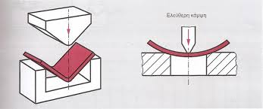

* Κάμψη- V, κατά την οποία οι γωνίες των δύο τμημάτων του εργαλείου είναι ίσες και το έλασμα στο τέλος της διαδρομής έχει πλήρη επαφή με τις αντίστοιχες επιφάνειες του εργαλείου (αντίθλιψη).

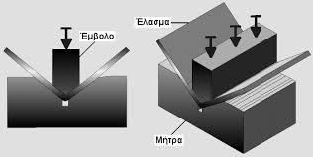

* ∆ιπλή κάμψη ή κάμψη – U η οποία διακρίνεται στα εξής είδη :

1. 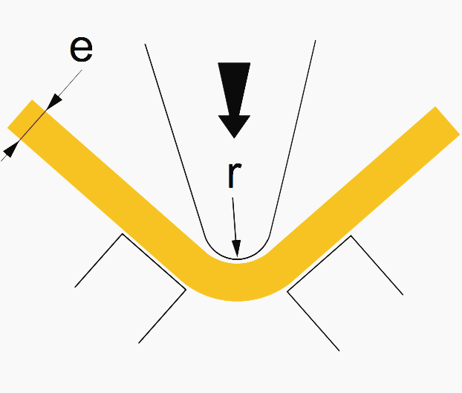Ελεύθερη κάμψη, κατά την οποία δεν υπάρχει καμία αντίθλιψη στο τέλος της διαδομής του εμβόλου, με αποτέλεσμα ο πυθμένας του τεμαχίου να διαμορφώνεται έντονα κυρτός προς τα κάτω.
2. Κλειστή κάμψη με αντίθλιψη στο τέλος της διαδρομής, κατά την οποια ο πυθμένας του τεμαχίου παρουσιάζεται στο τέλος της διαμόρφωσης ελαφρά κυρτός προς τα πάνω.
3. Κλειστή κάμψη με συγκράτηση(μέσω ελατηρίων ή πνευματική), κατά την οποία ο πυθμένας του τεμαχίου είναι σχεδόν επίπεδος.

* Περιστροφικη καμψη κατα την οποια χρησιμοποιειται εργαλειο στροφης (στροφεας) τμηματος του ελασματος.

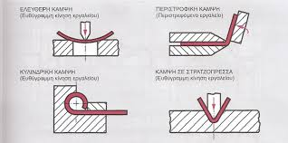

* Κάμψη μεταξυ ραουλων κατα την οποια με καταλληλη μεταθεση και περιστροφη των ραουλων μεταξυ των οποιων βρισκεται το κατεργαζομενο ελασμα ,αλλαζει η καμπυλοτητα του.

**ΕΡΩΤΗΣΗ 33.**

**Ποιες είναι οι σπουδαιότερες καταπονήσεις; Να δοθεί παράδειγμα και χαρακτηριστικά αυτών.**

* 1.**Εφελκυσμός** ονομάζεται η εντατική κατάσταση κατά την οποία σε ένα σώμα ασκούνται δυνάμεις αντίθετης φοράς που τείνουν να το επιμηκύνουν . Ο εφελκυσμός είναι μία από τις δύο μονοαξονικές εντατικές καταστάσεις ενός παραμορφώσιμου [στερεού](https://el.wikipedia.org/wiki/Στερεό) σώματος.
* 2. Η άλλη μονοαξονική εντατική κατάσταση είναι η [**θλίψη**](https://el.wikipedia.org/wiki/Θλίψη_%28μηχανική%29)**.** Οπου εφαρμοζονται δυναμεις ισες και αντιθετης φορας που τεινουν να τον επιβραχυνουν
* 3. **Καμψη**. Όταν σε μια δοκο ενεργουν δυναμεις καθετα στον αξονα της και προκαλουν αλλαγη του σχηματος αυτης.
* 4. **τμηση**. Ένα σωμα καταπονειται σε τμηση όταν οι δυναμεις που εφαρμοζονται σε αυτό είναι καθετες στον αξονα, είναι αντιροπες και οι ευθειες ενεργειας αυτων είναι παραλληλες και πολύ κοντα η μια στην άλλη.
* 5.**διατμηση**. Ένα σωμα καταπονειται σε διατμηση όταν οι δυναμεις που εφαρμοζονται σε αυτό είναι καθετες στον αξονα, είναι αντιροπες και οι ευθειες ενεργειας αυτων είναι στην ιδια ευθεια και εχουν μεταξυ τους καποια αποσταση, προκαλωντας ολισθηση των διαδοχικων διατομων όπως φυλλα βιβλιου
* 6. **στεψη**. Ένα σωμα καταπονειται σε τμησηστρεψη όταν εφαρμοζονται σε αυτό δυο ροπες αντιροπες αλλα σε διαφορετικο επιπεδο.

**ΕΡΩΤΗΣΗ 34-36.**

Η ελαστικη παραμορφωση είναι αυτή του ελατηριου που επανερχεται στο αρχικο του μηκος όταν παψει να ασκειται η δυναμη. Πλαστικη είναι αυτή που είναι μονιμη και επανερχεται στο αρχικο του σχημα.

**ΕΡΩΤΗΣΗ 37.**

**Να δωσετε τον ορισμο της διατμησης; Από τι εξαρταται η γωνια ολισθησης η παραμορφωσης γ στην διατμηση;**

Ένα σωμα καταπονειται σε διατμηση όταν ενεργουν κοντινες δυναμεις με καποια αποσταση και προκαλουν ολισθηση. Η γωνια ολισθησης εξαρταται από τη δυναμη που ασκειται πανω στο αντικειμενο, από το υλικο κατασκευης του αντικειμενου και από το σχημα του αντικειμενου.

**ΕΡΩΤΗΣΗ 38.**

**Σε μια μεταλλικη δεξαμενη πετρελαιου, κατασκευασμενη από χαλυβδοφυλλο, ποιο πρεπει να είναι το παχος ελασματος για υψος δεξαμενης1μετρο,2 και2,5 μετρα;**

Το ελαχιστο παχος των ελασματων για μικρες δεξαμενες ορθογωνικης διατομης είναι.

2 χιλιοστα για υψος μικροτερο του μετρου, μεγαλυτερο των 3 χιλιοστων για υψος 1 με 2 μετρα και μεγαλυτερο από 4 χιλιοστα το υψος δεξαμενης είναι μεταξυ 2 και 2,5 μετρων.

**ΕΡΩΤΗΣΗ 39.**

**Μια ραβδος καταπονειται σε εφελκυσμο από φορτιο F=1500dan και η αναπτυσομμενη ταση είναι ιση με σ=500dan/cm2. Αν η ραβδος εχει τετραγωνικη διατομη, να βρειτε την πλευρα της α;**

Ααπ= Fσυφ / σεπ

Οπου Ααπη απαιτουμενη δυναμη, Fσυφ το συνολικο φορτιο. Αντικαθιστωντας,

Ααπ= 1500/ 500 =3 cm2. Αρα η πλευρα της τετραγωνικης διατομης είναι η τετραγωνικη ριζα του 3

**ΕΡΩΤΗΣΗ 40.**

**Για να ξεσφίξουμε την βίδα ενός τροχού αυτοκινήτου χρειάζεται ροπή Μ=45Νm. Το μήκος του κλειδιού από το μέσο της βίδας μέχρι το χέρι μας είναι L=30cm. Ποση δύναμη F πρεπει να ασκήσει το χέρι μας;**

Εχουμε Μ=45Nm και L= 30cm...F=?

M=Fx d =45Nm*0,3=4,5daN

Απο τον τυπο της ροπης εχουμε M=F/L αρα λυνουμε προς F=M/L=4,5daN/0,30cm=150N

**ΕΡΩΤΗΣΗ41.**

**Δινεται ένα ζευγος δυναμεων F=50Ν , που απεχουν μεταξυ τους 1m. να υπολογισετε τη ροπη ζευγους αν ξερετε, ότι το ζευγος είναι αριστεροστροφο;**

Η ροπη ζευγους ισουται με το γινομενο της μιας εκ των ισων δυναμεων επι τον μοχλοβραχιονα.(αποσταση μεταξυ των παραλληλων δυναμεων).

M=Fx d =50 Nm*1m=450Nm

**ΕΡΩΤΗΣΗ 42.**

**Στο σημείο Α ενός σώματος ενεργουν 2 δυνάμεις F1=80N , F2=100N. Να προσδιοριστεί το μέτρο η διεύθυνση και η φορά της συνιστάμενης αν η γωνία μεταξύ τους είναι 300 με γραφικό και αναλυτικό τρόπο (ημ30=1/2. Συν 30= 0,707) ;**

Σχηματιζοντας το παραλληλογραμμο βρισκουμε την διαγωνιο που είναι η συνισταμενη. Αντικαθιστωντας στην σχεση

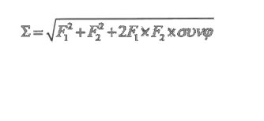

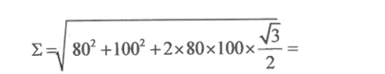

ΑΠΑΝΤΗΣΗ

**178,89Ν**